Antes de Realizar a Prova:
- Essa prova tem o peso 6, 60% da Nota M1 da disciplina em Projeto de Software e Segurança da Informação;
- A prova é composta por 12 questões com o peso de 0,5 ponto para cada questão; A prova tem um total de 6 pontos.
- A não entrega da Prova no prazo estipulado, em 1h:50 de duração, o aluno receberá nota 0;
- A entrega da Prova com Questões Não Resolvidas (Prova em Branco), o aluno receberá nota 0;
- Todas as respostas têm que ser a caneta azul ou preta, a lápis a resposta será desconsiderada;
- Não é permitido o empréstimo de material durante a prova;
- Proibido o uso de aparelhos eletrônicos ou qualquer outro meio de comunicação, sujeito a receber a nota 0 na prova.

GABARITO
Assinale suas respostas no gabarito. Para a correção das questões objetivas, serão consideradas apenas as alternativas marcadas no gabarito, com uma única alternativa por questão.
Questão | Alternativa
1 | C
2 | B
3 | D
4 | A
5 | E
Questão | Alternativa
6 | C
7 | B
8 | A
9 | E
10 | A

Classes e objetos:
Uma empresa está desenvolvendo um sistema para cadastrar filmes. Cada filme possui título, gênero e duração, além de um método para exibir suas informações. Analise as afirmações:
I. A classe Filme define a estrutura dos objetos que serão criados.
II. Dois objetos da classe Filme podem possuir títulos e durações diferentes.
III. Os atributos representam as ações executadas pelo objeto, enquanto os métodos representam suas características.
IV. A instrução new Filme(...) pode ser utilizada para criar uma instância da classe.
Com base nas afirmações feitas anteriormente, é correto afirmar:
A) I e III.
B) II e III.
C) I, II e IV.
D) I, III e IV.
E) II, III e IV

Construtores e uso de this.
Analise o código:
public class Filme {
private String titulo;
private int duracao;
public Filme(String titulo, int duracao) {
this.titulo = titulo;
this.duracao = duracao;
}
}
Sobre o construtor apresentado, assinale a alternativa correta:
A) O construtor deve declarar void como tipo de retorno.
B) A expressão this.titulo identifica o atributo do objeto, diferenciando-o do parâmetro titulo.
C) O construtor somente será executado quando um getter for chamado.
D) Os parâmetros recebidos são automaticamente compartilhados por todos os objetos da classe.
E) A palavra-chave this cria um segundo objeto dentro do construtor.

Encapsulamento e acesso aos atributos:
Considere as classes abaixo, declaradas em arquivos separados:
public class Conta {
private double saldo;
public Conta(double saldo) { this.saldo = saldo; }
public double getSaldo() { return saldo; }
}
public class Main {
public static void main(String[] args) {
Conta conta = new Conta(500.0);
System.out.println(conta.saldo);
}
}

Por que o acesso a conta.saldo provoca erro de compilação e qual alteração mantém o encapsulamento?
A) O saldo precisa ser String; deve-se alterar o tipo do atributo.
B) O objeto deveria ser criado sem utilizar new.
C) O atributo precisa ser static para ser consultado pela classe Main.
D) O atributo é privado; deve-se utilizar conta.getSaldo().
E) O construtor não pode receber valores numéricos.

Getters setters e validação:
Uma classe possui o seguinte trecho:
private int duracao = 90;
public void setDuracao(int duracao) {
if (duracao > 0) {
this.duracao = duracao;
}
}
public int getDuracao() {
return duracao;
}
Depois da criação do objeto, são executadas as instruções:
filme.setDuracao(-20);
System.out.println(filme.getDuracao());
Assinale a alternativa correta:
A) Será exibido 90, pois o setter não aceita o valor informado.
B) Será exibido -20, pois todo setter deve aceitar qualquer valor.
C) Será exibido 0, pois valores negativos são automaticamente convertidos em zero.
D) O programa não compila porque um setter não pode possuir uma condição.
E) Será lançada uma exceção automaticamente pelo comando if.

Métodos com retorno
Considere o método de uma classe que controla ingressos:
private double valor = 25.0;
private int qtdIngressos = 10;
public double compraIngresso(int quantidade) {
if (quantidade > 0 && quantidade <= qtdIngressos) {
return valor * quantidade;
}
return 0;
}
São realizadas, nessa ordem, as chamadas:
System.out.println(filme.compraIngresso(3));
System.out.println(filme.compraIngresso(11));
Qual será a saída?
A) 75.0 e 275.0.
B) 25.0 e 0.0.
C) 3.0 e 11.0.
D) 0.0 e 0.0.
E) 75.0 e 0.0.

ArrayList e posições dos elementos
Analise o código, considerando que o import de ArrayList foi realizado:
ArrayList<String> filmes = new ArrayList<>();
filmes.add("Avatar");
filmes.add("Interestelar");
filmes.add("Titanic");
filmes.remove(1);
System.out.println(filmes.get(1));
System.out.println(filmes.size());
Assinale a alternativa que apresenta, respectivamente, as duas saídas:
A) Interestelar e 3.
B) Avatar e 2.
C) Titanic e 2.
D) Titanic e 3.
E) O programa apresenta erro porque toda remoção impede novos acessos à lista.

Herança e construtor da superclasse
Considere as classes, declaradas em arquivos separados:
public class Animal {
private String nome;
public Animal(String nome) { this.nome = nome; }
}

public class Cachorro extends Animal {
private String raca;
public Cachorro(String nome, String raca) {
// Linha faltante
this.raca = raca;
}
}

Qual instrução deve substituir o comentário para chamar o construtor da superclasse?
A) this.nome = nome;
B) super(nome);
C) Animal(nome);
D) extends Animal(nome);
E) new Animal();

Polimorfismo e sobrescrita
class Animal {
public String emitirSom() { return "Som de animal"; }
}
class Gato extends Animal {
@Override
public String emitirSom() { return "Miau"; }
}
// Trecho do main:
Animal animal = new Gato();
System.out.println(animal.emitirSom());
O que será exibido?
A) Miau, pois será executada a implementação sobrescrita na classe Gato.
B) Som de animal, pois o tipo da variável impede o polimorfismo.
C) As duas mensagens, porque a sobrescrita executa automaticamente ambos os métodos.
D) O programa não compila porque uma variável do tipo Animal não pode referenciar um Gato.
E) null, pois nenhum atributo foi definido.

Interpretação de diagrama de classes
No desenvolvimento de um sistema de gestão para um pet shop, foram definidos os seguintes elementos e relacionamentos:
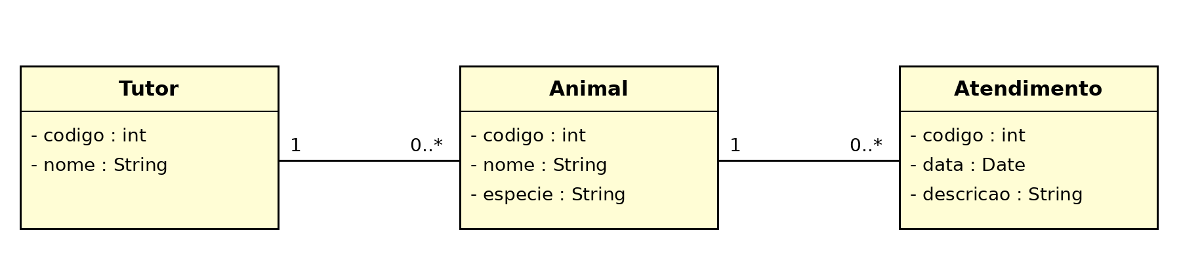
Com base no diagrama, avalie as afirmações a seguir:
I. Um tutor pode estar cadastrado sem possuir animais associados.
II. Cada animal está associado a exatamente um tutor.
III. Todo animal precisa possuir pelo menos um atendimento registrado.
IV. Cada atendimento está associado a exatamente um animal.
É correto apenas o que se afirma em:
A) I e III.
B) II e III.
C) I, II e III.
D) II, III e IV.
E) I, II e IV.

Interpretação de diagrama de casos de uso.
Foi solicitado o desenvolvimento de um sistema para controle de agendamentos em uma clínica veterinária. Os tutores poderão agendar consultas por meio de um terminal na recepção. O sistema também permitirá solicitar um agendamento com urgência. Considere os relacionamentos e a condição de extensão representados no diagrama a seguir:
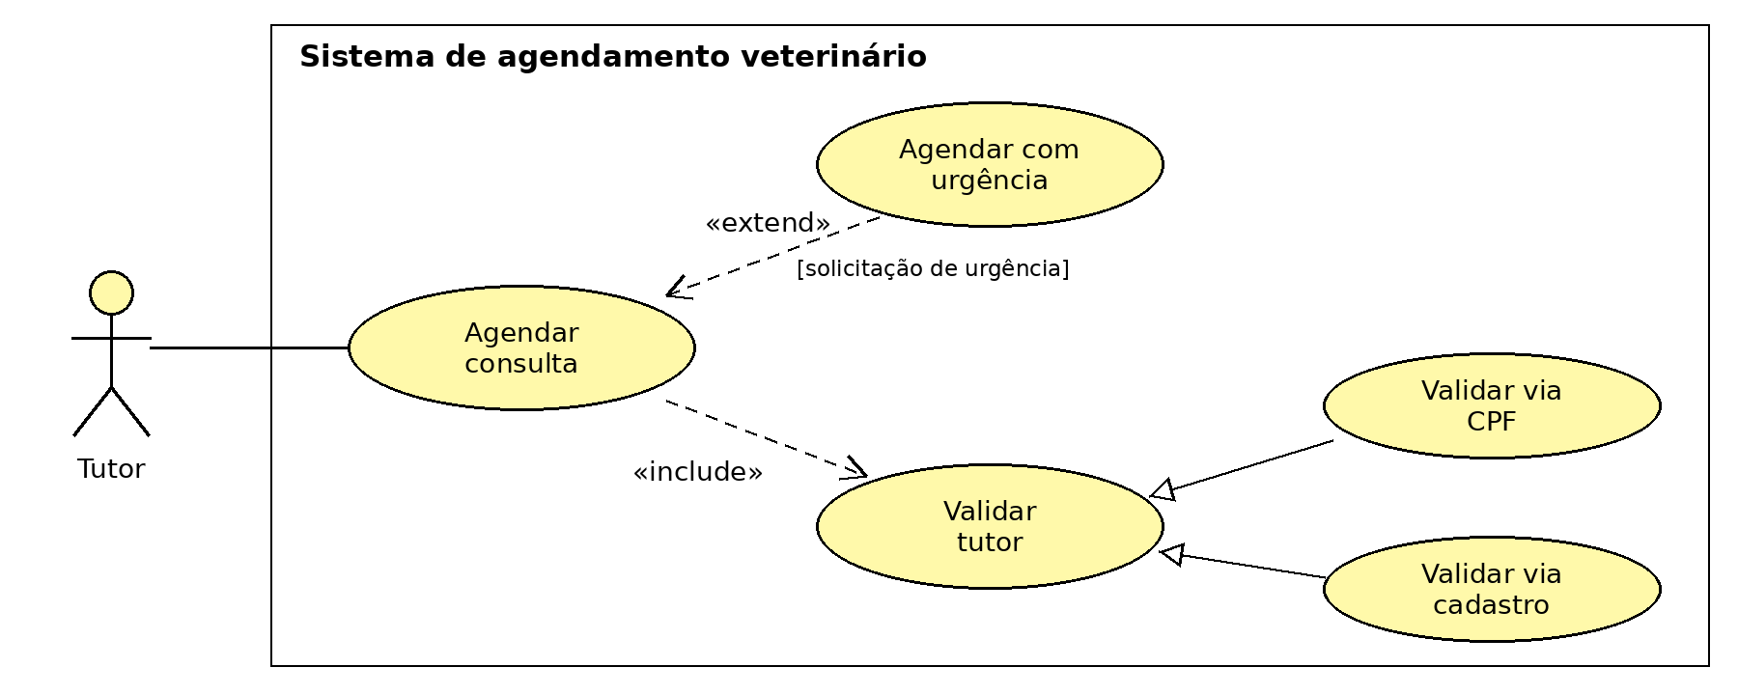
Com base no texto e no diagrama, avalie as afirmações a seguir:
I. O tutor poderá solicitar um agendamento com urgência, conforme a condição indicada.
II. O sistema sempre executará a validação do tutor ao agendar uma consulta.
III. O agendamento com urgência ocorre obrigatoriamente em todas as consultas.
IV. A validação do tutor pode ser realizada pelas formas especializadas representadas no diagrama.
V. O agendamento pode ocorrer sem a execução da validação do tutor.
É correto apenas o que se afirma em:
A) I, II e IV.
B) I, III e V.
C) II, III e IV.
D) I, II, IV e V.
E) III e V

Análise de incidentes de Segurança da Informação.
Leia os cinco casos abaixo. Para cada caso, identifique o pilar da tríade CID diretamente afetado pelo impacto descrito e o tipo de ataque ou malware, justificando brevemente sua resposta.
Caso I: Durante o período de matrículas, o portal de uma faculdade recebeu milhares de requisições maliciosas simultâneas, provenientes de diversos dispositivos. O servidor ficou sobrecarregado, impedindo os alunos de acessar o sistema.
Pilar afetado: __________________________________________
Tipo de ataque: ________________________________________
Justificativa: ___________________________________________
Caso II: Uma funcionária recebeu um e-mail que parecia ser do suporte técnico, solicitando a confirmação de sua senha. Ao acessar o link, ela informou suas credenciais em uma página falsa, entregando esses dados aos criminosos.
Pilar afetado: __________________________________________
Tipo de ataque: ________________________________________
Justificativa: ___________________________________________
Caso III: Os arquivos de uma clínica foram criptografados por um programa malicioso. Uma mensagem exigia pagamento para recuperar o acesso. Como consequência, os profissionais ficaram impossibilitados de consultar os prontuários dos pacientes.
Pilar afetado: __________________________________________
Tipo de ataque: ________________________________________
Justificativa: ___________________________________________
Caso IV: Um programa malicioso monitorava silenciosamente as atividades dos funcionários, coletando capturas de tela e documentos sigilosos. As informações eram enviadas a um servidor externo sem autorização.
Pilar afetado: __________________________________________
Tipo de ataque: ________________________________________
Justificativa: ___________________________________________
Caso V: Um funcionário instalou um aplicativo que se apresentava como uma ferramenta legítima de gestão financeira. Entretanto, o programa continha uma função maliciosa oculta que alterava os dados bancários dos fornecedores cadastrados, substituindo-os por dados de contas dos criminosos.
Pilar afetado: __________________________________________
Tipo de ataque: ________________________________________
Justificativa: ___________________________________________

Complete o código — Encapsulamento e herança
Uma empresa está desenvolvendo um sistema para cadastrar funcionários. A classe Funcionario possui os atributos privados nome e salario. A classe Gerente herda de Funcionario e possui um método que calcula uma bonificação de 20% do salário.
Complete as cinco lacunas para que o código atenda aos requisitos. Considere que cada classe pública está em seu próprio arquivo, no mesmo pacote.
Classe Funcionario
public class Funcionario {
private String nome;
private double salario;
public Funcionario(String nome, double salario) {
___________________________; // Lacuna 1
this.salario = salario;
} public String getNome() { return nome; }
public double getSalario() {
___________________________; // Lacuna 2
}
}
Classe Gerente
public class Gerente extends __________________ { // Lacuna 3

public Gerente(String nome, double salario) {
___________________________; // Lacuna 4
}

public double calcularBonificacao() {
return ___________________________; // Lacuna 5
}
}
Classe Main
public class Main {
public static void main(String[] args) {
Gerente gerente = new Gerente("Mariana", 5000.0);

System.out.println("Nome: " + gerente.getNome());
System.out.println("Salário: " + gerente.getSalario());
System.out.println(
"Bonificação: " + gerente.calcularBonificacao()
);
}
}

